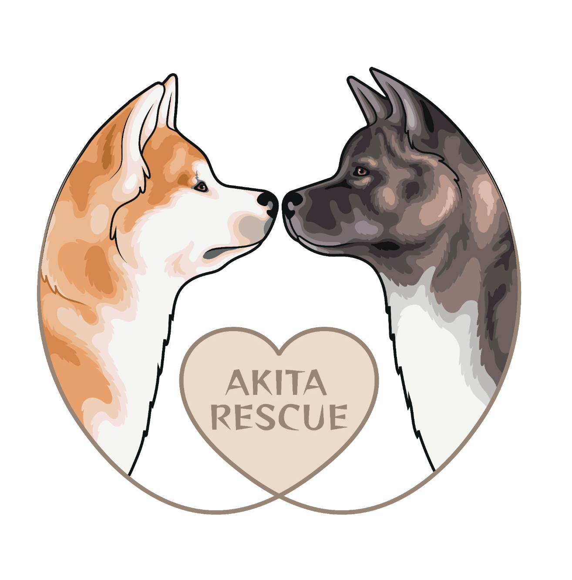
Secretariaat:
Stichting Akitarescue
Almar Gaastra
Ds. Marinus Mooijstraat 19
9078 VW Oudebildtzijl
Nederland
info@akitarescue.nl
www.akitarescue.nl
KVK: 93558589
Vragenlijst profielschets herplaatser
Bij welke fokker komt de hond vandaan? Graag naam, naam kennel en woonplaats:
Naam hond en geboortedatum:
Teef/reu:
Gecastreerd/gesteriliseerd:
Stamboom, zo ja graag kopie toevoegen:
Huisdierenaspoort en entingen: (graag foto of kopie van de laatste entingen uit paspoort)
Chipnummer:
Kan de hond met katten in één huishouden verblijven?
Kan de hond met andere honden in één huishouden verblijven?
Kan de hond met (jonge) kinderen in één huishouden verblijven?
Toelichting:
Heeft de hond ooit een bijtincident veroorzaakt?
Toelichting:

Heeft de hond allergieën? Zo ja waarvoor?
Heeft de hond last van voedselnijd?
Heeft de hond speciaal voer? Zo ja, welk voer?
Gebruikt de hond medicijnen? Zo ja welke?
Hoe is het gedrag aan de riem? Trekt hij/zij, uitvallen naar honden, hoe loopt hij/zij aan de riem etc?

Kan de hond loslopen?
Vertel eens over uw Akita. Hoe is zijn/haar karakter? Is uw Akita speels, aanhankelijk, gehoorzaam of juist niet?

Kan u kort omschrijven wat belangrijk is om te weten voor de nieuwe begeleider en wat u uw Akita het liefst gunt. Ook graag een karakterbeschrijving met de plussen en de minnen. En uiteraard willen we graag de reden van herplaatsen weten. Neem voor deze vraag graag de tijd aub.

U kan de antwoorden bij de vragen elektronisch of met de hand geschreven invoeren.

Hartelijk dank
Stichting Akitarescue
Ds. Marinus Mooijstraat 19
9078 VW Oudebildtzijl
Nederland

